需求变更用户手册

1. 社区热门博主
   1. web

|  |  |  |
| --- | --- | --- |
| **脚注** | **名称** | **交互** |
| 1 | 浏览热门博主 | 点击浏览热门博主列表 |
| 2 | 进入博主个人中心 | 点击博主头像进入博主的个人中心界面 |

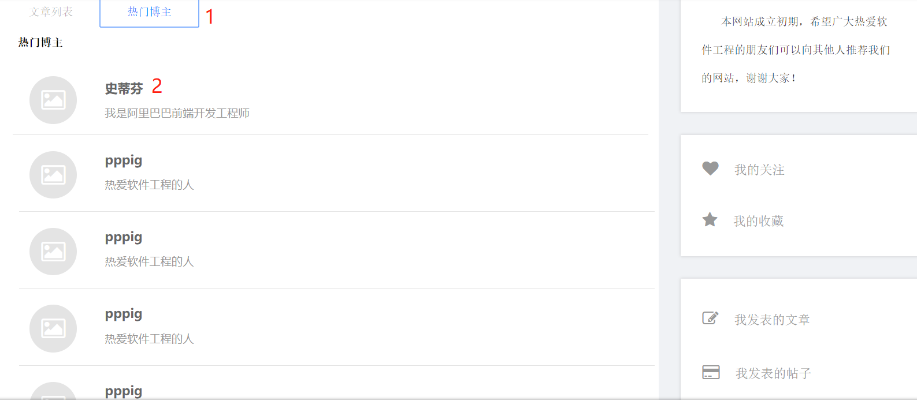

* 1. APP

|  |  |  |
| --- | --- | --- |
| **脚注** | **名称** | **交互** |
| 1 | 浏览热门博主 | 点击浏览热门博主列表 |
| 2 | 进入博主个人中心 | 点击博主头像进入博主的个人中心界面 |

